PHÒNG GIÁO DỤC VÀ ĐÀO TẠO QUẬN THANH XUÂN
TRƯỜNG THCS ARCHIMEDES
ĐỀ KIỂM TRA GIỮA HỌC KỲ I
MÔN:TOÁN 6
Thời gian: 90 phút (05.11.2014)
Bài 1: (2 điểm) Thực hiện phép tính
a) 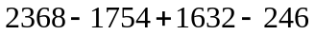 b)
c) 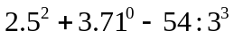 d) 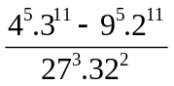
Bài 2: (2 điểm) Tìm , biết:
a) 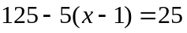 b) 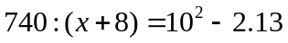
c) 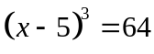 d) 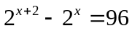
Bài 3: (3 điểm) Cho  là tập hợp các số tự nhiên sao cho 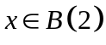 và 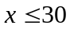.  là tập hợp cá số tự nhiên sao cho 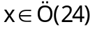.
a) Viết tập hợp  bằng cách liệt kê phần tử.
b) Tính tổng tất cả các phần tử của mỗi tập hợp trên.
c) Cho 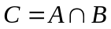. Hãy liệt kê các phần tử của tập hợp .
Bài 4: (2 điểm) Tìm các chữ số  biết:
a) 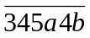 chia hết cho và .
b) 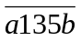 chia hết cho và .
Bài 5: (1 điểm)
a) Tìm các số tự nhiên sao cho 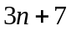 chia hết cho 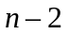.
b) Cho 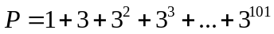. Chứng minh rằng  chia hết cho 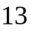.
CHÚC CÁC EM ĐẠT KẾT QUẢ TỐT!

ĐÁP ÁN TOÁN 6
Bài 1 (2 điểm)
a)  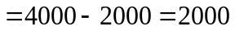 | 0,5 điểm
b)  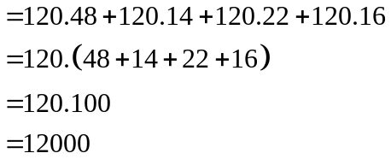 | 0,5 điểm
c)  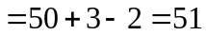 | 0,5 điểm
d) 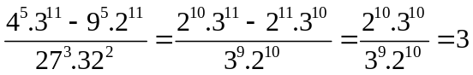 | 0,5 điểm
Bài 2. (2 điểm). Tìm
a) 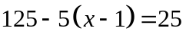  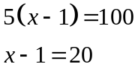  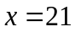 (0,5 điểm) | b) 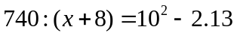  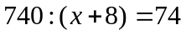  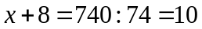  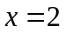 (0,5 điểm)
c) 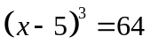  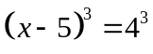  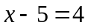  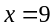 (0,5 điểm) | d) 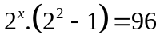  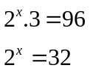  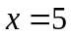 (0,5 điểm)
Bài 3 (3 điểm)
Cho A là tập hợp các số tự nhiên x sao cho 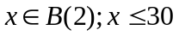
B là tập hợp các số tự nhiên x sao cho 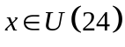
a) Viết các tập hợp A, B bằng cách liệt kê các phần tử
 | (0,5 điểm)
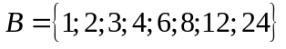 | (0,5 điểm)
b) Tính tổng tất cả các phần tử của mỗi tập hợp trên
Tổng | (0,5 điểm)
Tổng  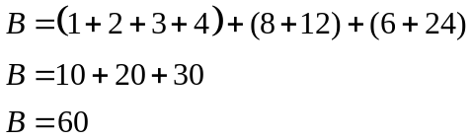 | (0,5 điểm)
c) Cho 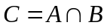. Hãy liệt kê các phần tử của C
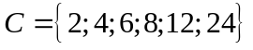 | (1 điểm)

Bài 4. (2 điểm)
Tìm các chữ số 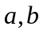 biết:
a) 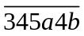 chia hết cho và .
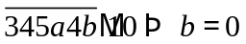 (0,25 điểm)
(0,25 điểm)
Mà 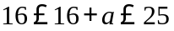 nên 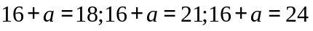
Suy ra 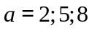 (0,25 điểm)
Vậy
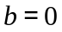 (0,25 điểm)
b) 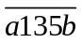chia hết cho và
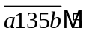 nên hoặc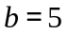
TH1:
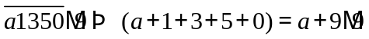
Mà 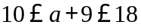 nên 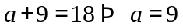 (0,5 điểm)
TH2: thì 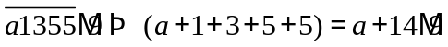
Mà 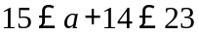 nên 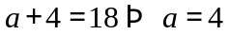. (0,5 điểm)
Vậy 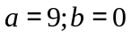
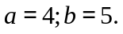
Bài 5. (1 điểm)
a) Ta có 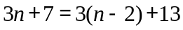
Để 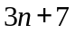 chia hết cho 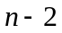 thì 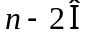 Ư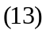. (0,25 điểm)
Vậy 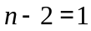 hoặc 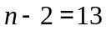 hay 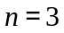 hoặc 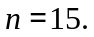 (0,25 điểm)
b) 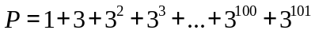
Ta có:
(0,25 điểm)
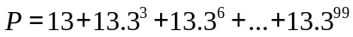
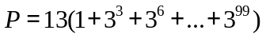 chia hết cho 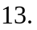 (0,25 điểm)
Vậy chia hết cho (dpcm).

